AI外贸智能体RAG方案
询价文件智能解析与平台选型分析

2026年5月

一、各类询价文件的RAG智能解析要求与落地方法

1.1 压缩文件（ZIP/RAR等）

解析要求
• 自动识别压缩包类型，逐层解压（支持嵌套），提取全部子文件
• 解压后的子文件按各自格式路由到对应解析器
• 保留文件间业务关联（如同一批询价的规格书、图纸、报价表），在元数据中标注来源压缩包及同级文件列表

落地方法
集成Python zipfile、rarfile模块，在文档接入层统一处理压缩包。解压后各子文件进入对应解析管道，并在每条知识块的元数据中记录来源和关联关系。

1.2 PDF（可编辑格式/图片型/图纸型）

可编辑PDF
• 保留段落、标题层级、列表等结构
• 精准提取表格（含合并单元格、多级表头），转换为结构化数据
• 建立嵌入式图片与相邻文本的语义关联

图片型PDF（扫描件）
• 高精度OCR（中/英/多语言混合），支持版面分析，还原标题、正文、表格区域

图纸型PDF
• 识别尺寸标注、技术参数、材料规格、公差要求
• 解析标准符号、图例，建立与文本的对应关系
• 提取标题栏和明细表中的物料编号、名称、数量等结构化数据

落地方法
可编辑PDF使用PyMuPDF提取文本和表格配合版面分析模型；扫描件提取图片后接入PaddleOCR/Tesseract配合版面分析；图纸使用专用工程图纸解析模块或基于视觉模型（如LayoutLM微调）。最终输出为结构化Markdown或JSON。对于图纸型PDF，RAGFlow的深度解析能力最强，MaxKB可通过集成MinerU引擎扩展支持。

1.3 图片（产品图、规格图等）

解析要求
• OCR提取文字信息（产品标签、参数表）
• 利用多模态视觉模型生成图像内容描述
• 检测并提取图片中的表格/结构化信息

落地方法
OCR引擎加多模态LLM双通道处理，提取的文字与视觉描述统一存入向量数据库。MaxKB V2可通过工作流知识库集成OCR工具链或直接调用多模态大模型处理图片。

1.4 Word/Excel

Word
• 正确提取标题层级、段落、列表、表格（含合并单元格）
• 提取嵌入图片并进行OCR/描述生成

Excel
• 识别多级表头、合并单元格、跨行跨列结构
• 保持跨Sheet数据关联，保证数值精度（价格、数量等）
• 提取公式与引用关系（如单价乘以数量等于总价）

落地方法
Word使用python-docx结构化解析；Excel使用openpyxl/xlrd配合智能表格识别算法，数值型数据专项清洗。需注意MaxKB的Excel支持主要以QA对格式导入为主，通用文档解析能力相对有限。

二、判定、解释与澄清的具体要求及落地方案

2.1 核心能力要求

判定
• 自动比对询价技术规格与企业产品库，判断供货范围
• 识别关键参数（材质、尺寸、公差、标准）
• 检查询价文件完整性（是否缺图纸、数量等）

解释
• 解读技术术语、行业标准代号（ISO、ASTM、GB等）
• 逐层解析多层BOM结构
• 将图纸中的符号、标注转为自然语言

澄清
• 当参数模糊或矛盾时，主动生成澄清问题
• 当缺少关键信息时，输出结构化的澄清清单
• 识别单位换算歧义、标准版本差异等理解分歧点

2.2 落地架构
在RAG检索节点之后，增加一个解释-判定-澄清Agent模块，由LLM对信息完整性、一致性和歧义性进行判断，并生成反馈。该模块在Dify中可通过工作流的LLM节点和条件分支节点实现，在RAGFlow中可通过Agentic Workflow实现，在MaxKB V2中可通过高级编排工作流实现。

2.3 关键节点配置
节点 | 配置要点 | 示例Prompt
LLM-解释与判定 | 输入检索结果+原始询价文本，输出JSON格式判定结果 | 你是一个外贸询价分析专家。请根据以下技术规格完成：1.解释专业术语和标准代号；2.判断参数是否在供货范围内；3.检查文件完整性；4.指出矛盾参数。返回JSON。
构造澄清问题 | 将技术问题转为业务人员可理解的自然语言列表 | 请将以下技术疑问转化为业务人员容易理解的澄清问题，并用表格输出
人工反馈闭环 | 通过前端界面接收用户回复，重新触发检索与判定 | 工作流暂停-恢复或外部API回调

2.4 结构化输出规范
澄清解析的结构化输出应包含问题类型（conflict/missing）、参数名、冲突值及来源等信息，便于后续自动化处理。术语解释可预先在知识库中维护术语表文档优先匹配；图纸符号解释在图纸处理节点输出中已包含符号到文本映射，检索后直接解释。所有澄清数据应本地存储，形成闭环记录，满足企业合规要求。

三、主流开源RAG平台对比（支持本地部署）

3.1 文件格式支持对比
文件格式 | Dify | RAGFlow | MaxKB
压缩文件 | 需先解压后上传 | 需先解压后上传 | V2原生支持ZIP自动解析
可编辑PDF | 原生支持 | 深度支持 | 支持
图片型PDF | OCR支持 | 深度支持 | V2通过工作流集成OCR支持
图纸型PDF | 需定制 | 深度解析 | 可通过集成MinerU扩展支持
图片 | 支持 | 支持 | V2工作流知识库支持（OCR/多模态）
Word | 支持 | 支持 | 支持
Excel | 支持 | 支持 | 支持（以QA对格式为主）

3.2 四维对比（安全性/功能性/经济性/操作性）
维度 | Dify | RAGFlow | MaxKB
安全性 | 完全本地部署，OAuth2.0/JWT，细粒度权限，满足金融级合规 | 本地部署，RBAC权限控制，多级隔离（租户/部门/角色/项目），文档级ACL；开源版多租户精细度有限 | 私有化部署，多租户隔离，V2审计日志
功能性 | 最完善的工作流引擎+Agent，可视化编排，多模型支持 | 文档深度解析最强；Agent能力已显著增强（Agentic Workflow、多Agent编排、MCP支持） | V2已升级为企业级智能体平台：高级编排工作流、Agent技能、MCP工具调用、意图识别
经济性 | 最低配置2C4G即可运行，推荐4C8G；8+容器，资源占用中等 | 最低配置4C16G+50GB磁盘，OCR等依赖GPU加速，资源需求最高，成本最高 | 极轻量，开箱即用，资源占用最小，成本最低
操作性 | Docker Compose一键部署，低代码，社区极活跃 | 部署较复杂，需配置OCR/模型等依赖，二次开发成本高 | 最易上手，直接上传文档即可使用

四、AI外贸智能体综合选型

方案一：RAGFlow做文档解析 + Dify做智能体编排
RAGFlow负责攻克复杂询价文件（图纸型PDF、多级表格Excel），输出高质量结构化数据到知识库。Dify构建完整业务工作流：文件接收到格式路由、解析、知识检索、判定/解释/澄清、报价建议。此方案兼顾最强解析能力与灵活业务编排，但需注意RAGFlow的资源需求较高（最低4C16G），总体硬件成本为三方案中最高。

方案二：Dify一体化平台
直接使用Dify内置文档解析、OCR、Agent/工作流，快速搭建从上传到报价建议的智能体。对图纸型PDF可通过插件扩展引入专业解析引擎。适合小团队快速验证，但需注意压缩包处理需自定义Sandbox镜像，图纸解析能力不如RAGFlow。

方案三：MaxKB V2轻量智能体平台
MaxKB V2已从单纯知识库问答工具升级为企业级智能体平台，原生支持ZIP自动解析，具备高级编排工作流和Agent技能系统。若初期预算有限或团队技术能力有限，MaxKB V2可直接上传文档（含ZIP）自动解析和向量化，开箱即用，是三方案中资源需求最低、上手最快的选择。对于图纸型PDF可通过集成MinerU引擎扩展支持。

五、Dify工作流落地方案

5.1 完整处理流程
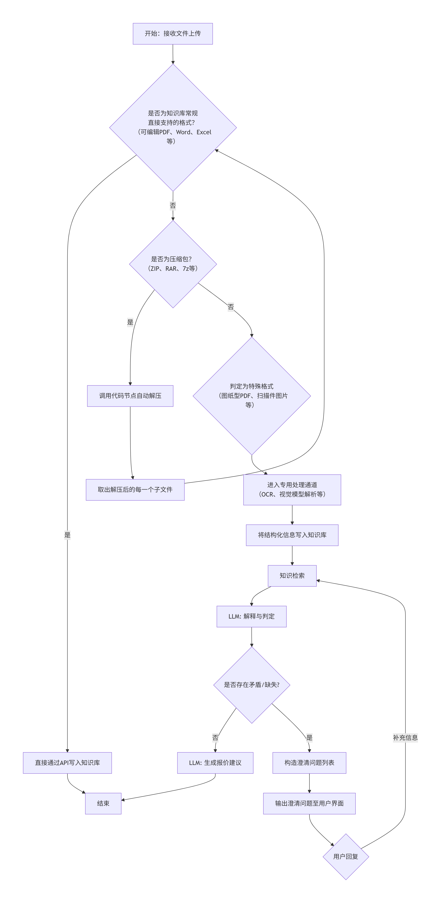

工作流核心逻辑为：接收文件上传后，首先判断是否为知识库直接支持的格式（可编辑PDF、Word、Excel等），若是则直接通过API写入知识库；若否，则判断是否为压缩包，若是则调用代码节点自动解压（需自定义Sandbox镜像），取出子文件后重新路由；若为特殊格式（图纸型PDF、扫描件图片等），则进入专用处理通道（OCR、视觉模型解析等），将结构化信息写入知识库。知识检索后进入LLM解释与判定节点，判断是否存在矛盾或缺失，若无则生成报价建议，若有则构造澄清问题列表输出至用户界面，等待用户回复后重新触发检索。

5.2 工作流节点清单及落地要点
节点 | 作用 | 配置要点
开始 | 接收文件 | 文件变量，允许.zip/.rar/.7z/.pdf/.docx/.xlsx/.png/.jpg等
条件分支1 | 是否常规直接入库 | 根据扩展名/MIME判断（可编辑PDF、Word、Excel）
HTTP请求(直接入库) | 上传文件至知识库 | POST /v1/datasets/{id}/document/create-by-file
条件分支2 | 是否压缩包 | 检查扩展名.zip/.rar/.7z
代码节点 | 自动解压 | 需自定义Sandbox Docker镜像预装rarfile库和unrar工具；支持嵌套解压；默认Sandbox不支持
迭代节点 | 遍历解压文件 | 每个子文件重新连接至条件分支1，实现递归处理
文档提取器+LLM | 处理图纸型PDF、图片等 | 提取文本/OCR，多模态LLM解析图纸，输出结构化参数
HTTP请求(文本入库) | 写入结构化信息 | POST /v1/datasets/{id}/document/create-by-text，附带来源压缩包等元数据
知识检索 | 检索相关规格与历史数据 | 设置top_k=5~8，可结合术语表优先匹配
LLM-解释与判定 | 术语解释、一致性检查 | 输出JSON，识别矛盾/缺失
条件分支3 | 是否存在问题 | 根据issues字段判断
构造澄清问题 | 将技术问题转为自然语言 | 调用LLM生成业务人员易读的表格
HTTP输出/暂停 | 反馈澄清问题 | 通过API发送至前端，暂停流程等待人工输入
用户回复并入 | 补充信息重新检索 | 将回复作为变量注入，触发新一轮检索判定
LLM-报价建议 | 生成最终报价 | 综合完整信息与产品库，输出报价单
结束 | 返回结果 | 输出报价建议或处理状态

5.3 关键技术难点处理

RAR文件支持
开始节点需允许所有文件类型或通过API绕过类型限制。Sandbox默认镜像不包含unrar命令和rarfile库，且处于网络隔离环境无法通过pip安装。必须自定义Sandbox Docker镜像：基于dify-sandbox基础镜像，在Dockerfile中添加RUN pip install rarfile和安装unrar系统包，然后重新构建并配置Dify指向自定义镜像。

递归解压
利用迭代节点将子文件重新送入条件分支，天然支持多层嵌套压缩包。需注意设置最大递归深度防止恶意嵌套压缩包导致无限循环。

文件关联保持
在写入知识库时，通过自定义元数据字段（source_archive、sibling_files）记录关联关系，确保同一压缩包内的文件在检索时能够关联呈现。

图纸解析
PDF转图片后送入视觉LLM，要求模型输出结构化JSON，提升检索命中率。若对解析质量要求高，建议集成RAGFlow作为图纸解析后端，通过API调用其深度解析能力。

澄清闭环
工作流中使用等待用户输入或外部回调机制，实现人机协同。所有澄清记录本地存档，满足企业数据安全合规要求。

六、落地实施路径

6.1 环境搭建
在本地服务器通过Docker Compose部署Dify（最低2C4G，推荐4C8G）及可选RAGFlow（最低4C16G）。若需处理RAR压缩包，需自定义Dify Sandbox Docker镜像预装rarfile和unrar。为RAGFlow配置OCR引擎和文档解析模型。

6.2 知识库初始化
导入术语表、产品规格库、历史报价单。建议按产品线划分知识库，便于检索时精准匹配。术语表作为优先匹配文档，可显著提升专业术语解释的准确性。

6.3 工作流导入与配置
将包含全链路逻辑的DSL文件导入Dify，配置知识库API密钥与LLM模型。若集成RAGFlow，需配置RAGFlow API连接和解析参数。

6.4 定制优化
根据具体产品线配置判定规则、澄清问题模板，调整检索参数（top_k、相似度阈值等）。针对外贸场景优化Prompt，加入行业特定的判定逻辑和术语解释规则。

7.5 测试迭代
用真实询价压缩包测试，优化图纸解析Prompt和澄清逻辑。建议分阶段推进：第一阶段验证基础文件解析和检索准确率；第二阶段完善判定和澄清闭环；第三阶段优化报价建议质量，逐步将召回准确率提升至90%以上。

